Elektrodynamické Brzdění – odporová (E 499.2)

Zadání
Vytvořtevhodný skript pro simulaci elektrodynamické brzdy u lokomotivy E 499.2.Parametry lokomotivy jsou uvedenyv tabulce 1 a parametry motoru jsou uvedeny v tabulce 2. Pro určení indukovaného napětí je znám jeho průběh v závislosti na budícím proudu při 900 ot/min viz obrázek 1, rovnice 1 a tabulka 3.Zapojení elektrodynamické brzdy je znázorněno na obrázku 2.
Počáteční rychlost lokomotivy při brzdění je stanovena na 140 km/h a brzdění pomocí elektrodynamické brzdy bude do rychlosti 45 km/h. Neuvažuje se využít jiného brzdného mechanismu než elektrodynamické brzdy. Minimální brzdnou sílu určuje obsluha.
Vykreslete průběhy následujících veličin v závislosti na čase: otáčky motoru, indukované napětína motoru,budící proud, proud z baterie, brzdná síla, rychlost vozidla a hodnota odporníku.

Tabulka 1: Parametry lokomotivy A499.2 [1,3]
Jmenovitý proud (A) | 715
Převodový poměr (-) | 2.441
Průměr kola (m) | 1.25
Hmotnost vozidla (t) | 82
Hlavní odporník (Ω) | 3.359 (27 odboček)
Uspořádání pojezdu | Bo´ Bo´
Motor | Al 4741 FlT

Tabulka 2: Parametry motoru Al 4741 FlT[1,3]
Typ stroje | Stejnosměrný sériový trakční motor
Jmenovitý proud (A) | 715
Odpor kotvy (Ω) | 0.135
Odpor budícího vinutí (Ω) | 9.6
Minimální budící proud (A) | 100
Maximální proud při brzdění (A) | 95 % jmenovitého proudu

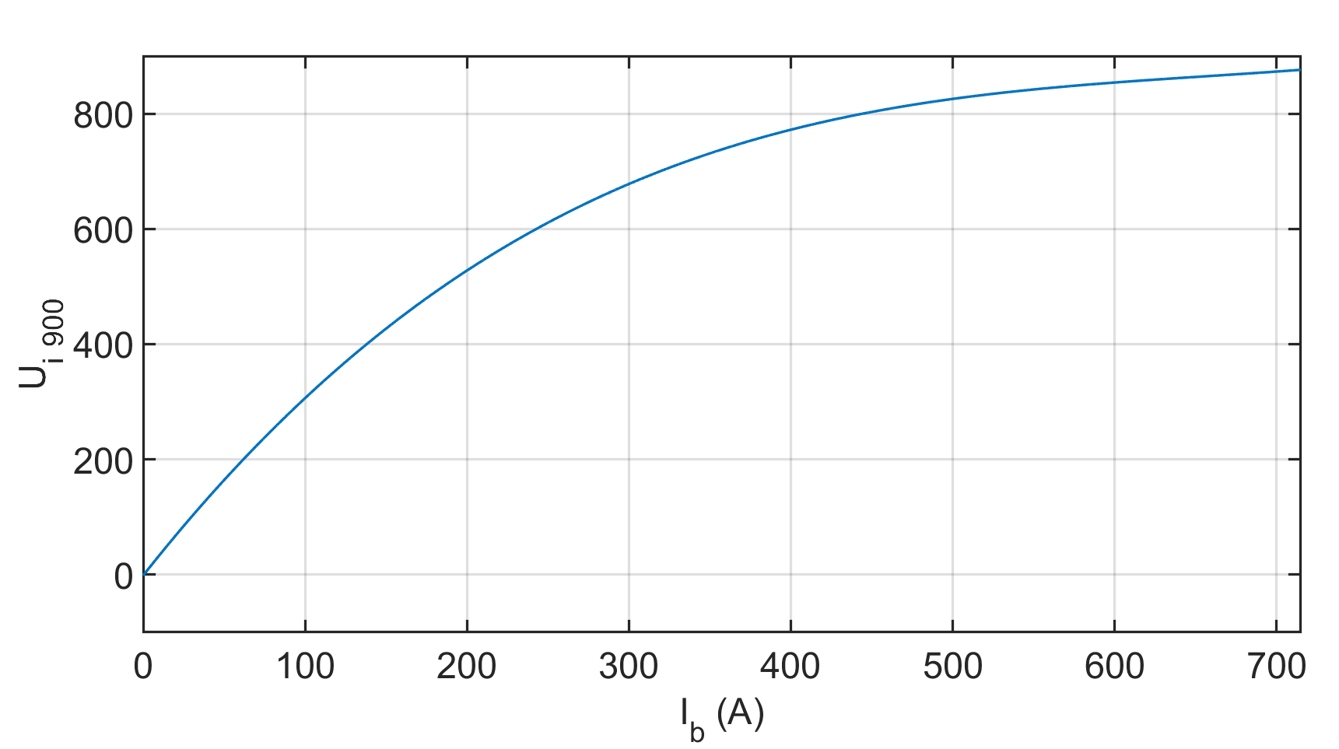
Obrázek 1: Průběh indukovaného napětí pro otáčky stoje 900 ot/min

 | $U_{i}=p_{1}∙{I_{b}}^{4}+p_{2}∙{I_{b}}^{3}$+$p_{3}∙{I_{b}}^{2}$+$p_{4}∙I_{b}$+$p_{5}$ | (1)

Tabulka 3:Koeficienty p pro výpočet indukovaného napětí pro otáčky stroje 900 ot/min
p₁ | 6.551e-11
p₂ | 2.473e-6
p₃ | -0.005063
p₄ | 3.559
p₅ | -1.394

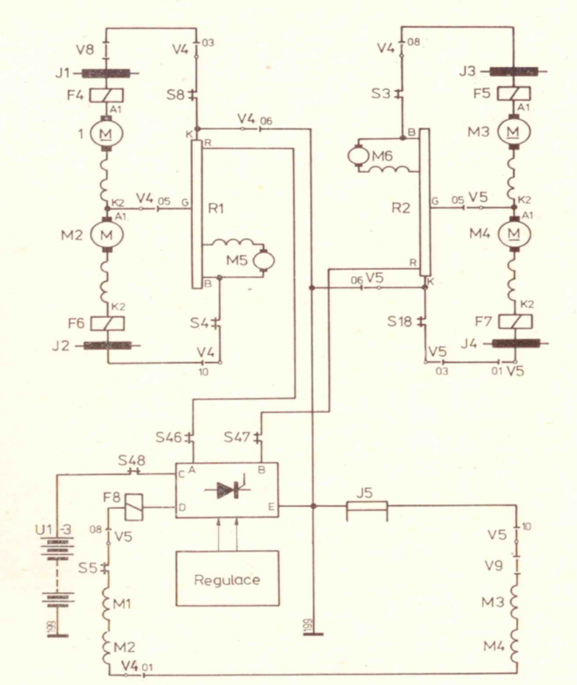
Obrázek 2: Zapojení trakčních motorů v režimu brzda [1]

Rozbor problematiky
Pro lepší pochopení problematiky je na obrázku 3 překresleno schéma elektrodynamické brzdy pro jeden motor. Jelikož se jedná o sériový stejnosměrný motor je budící vinutí v sérii s kotvou motoru. Aby bylo zajištěno buzení,je k budícímu vinutí připojena baterie, která je schopna dodat potřebný proud. Mezi baterii a vinutí je vložena dioda kvůli zachování požadovaného směru proudu. Indukované napětí je možné vypočítat z rovnice 2 a brzdnou sílu lze určit z rovnice 3 pro jeden motor. Lokomotiva obsahuje celkem 4 motory.
Pro zvýšení brzdné síly je zapotřebí zvýšit indukované napětí anebo proud motorem. Indukované napětí je závislé na otáčkách a budícím proudu.

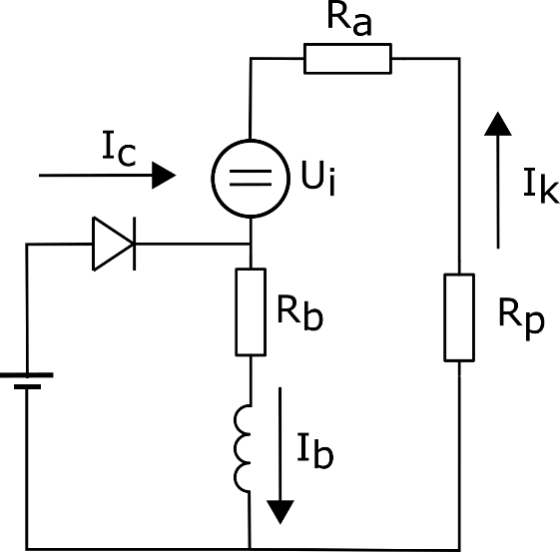
Obrázek 3: Zjednodušené schéma elektrodynamické brzdy

 | $$U_{i}=U_{i0}\frac{V}{V_{0}}=RI_{k}⇒V=V_{0}\frac{RI_{k}}{U_{i0}(I_{k})}$$ | (2)

 | $$F_{B}=3.6\frac{P}{V}=3.6\frac{R{I_{k}}^{2}}{V}=3.6\frac{U_{i0}(I_{k})I_{k}}{V_{0}}$$ | (3)

Simulace probíhá v jedné while smyčce s vhodnou podmínkou na rychlost a doporučená posloupnost skriptu je následující:
- vhodný přepočet rychlosti
- výpočet indukovaného napětí
  - pro otáčky 900 ot/min využít rovnici 1
  - pro aktuální otáčky rovnici 2
- určení proudu motorem
  - proud kotvou se rovná budícímu proudu
  - určit celkový odpor
  - omezení proudu na 95%
- vypočet brzdné síly
- kontrola brzdné síly
  - úprava odporníku (27 stupňů)
- úpravy rychlosti => zpomalení (4 motory)

Popis skriptu

t = 0;  h=1e-2; | Počáteční čas nastavit na nulu a krok simulace je 10 ms.
whileV> 45 | Smyčka, která simuluje chod elektrodynamické brzdy. Brzda bude v chodu, dokud je splněna podmínka, že rychlost vozidla je vyšší než 45 km/h, čímž je splněna jeden z požadavků v zadání.
v = V/3.6 ; | Převést rychlost z km/h na m/s.
n_wheel= v/(d/2)/(2*pi)*60; | Poté převést přímočarý pohyb vozidla na rotační na kole vozidla (m/s na ot/min).
n_machine = n_wheel*GR; | Následně zjistit, jaké otáčky jsou na motoru pomocí převodového poměru převodovky.
Ui_900 = p(1)*I_b^4+p(2)*I_b^3+p(3)*I_b^2¨  +p(4)*I_b+p(5) | Výpočet indukovaného napětí pro 900 ot/min, mění se budící proud I_b.
Ui_n = Ui_900* n_machine /n_900 | Přepočet indukovaného napětí na požadované otáčky při znalostí indukovaného napětí pro 900 ot/min.
R_all= Ra_m + Rb_m + Rp; | Suma všech odporů v obvodu: odpor kotvy, budícího vinutí a brzdného odporníku. Na počátku simulace se uvažuje plná hodnota odporníku.
I_k = Ui_n/R_all; | Výpočet proudu kotvou motoru.
ifI_k< 100  I_c = 100;  else  I_c = 0;  end | Pokud není proud kotvou dostačující pro minimální nabuzení (alespoň 100 A) musí dodat baterie potřebný proud. V tomto případě je to vždy 100A.
I_b = I_k + I_c; | Vypočet budícího proudu, součet proudu kotvou a z baterie.
ifI_b> 0.95*In_m  I_b = 0.95*In_m;  end | Ošetření, že proudu strojem nepřesáhne hodnotu 95% hodnotu jmenovitého proudu.

F_B = 3.6*R_all*I_b^2/V; | Výpočet brzdné sílí podle rovnice 2 pro jeden motor.
F_B_all = 4*F_B; | Výpočet brzdné síly od všech 4 motorů.
ifF_B_all<F_min  Rp = Rp - Rpmax/27;  ifRp<= Rpmax/27  Rp = Rpmax/27;  end  end | Pokud je brzdná síla přílišnízká oproti požadavku od obsluhy (F_min),, je zapotřebí snížit hodnotu odporníku, aby se zvýšil proud motorem. Odporník má v tomto případě 27 odpočet a lze tedy odpor měnit po 1/27.  Aby nemohla hodnota odporníku do záporu je zapotřebí udělat ošetření a tento stav.
V = V–3.6*F_B_all/m*h; | Určení rychlosti vozidla po zásahu brzdy. Využije se vzorce $F=a∙m$.
out = [out;[t, n_machine, Ui_n, I_b, I_c, F_B_all/1000, V, Rp]]; | Následně jsou uloženy potřebné proměnné. Brzdná síla je převedena na kN.
t =t+h; | Na závěr je zapotřebí zvýšit čas o krok simulace.
end | Konec smyčky while.

Posledním úkolem je vhodně vykreslit požadované veličiny.

Výsledné průběhy
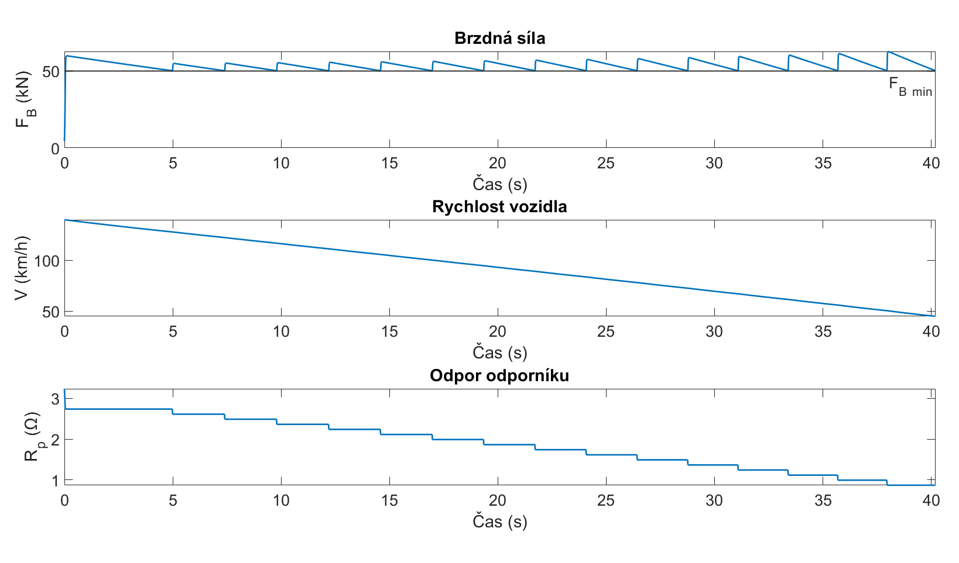
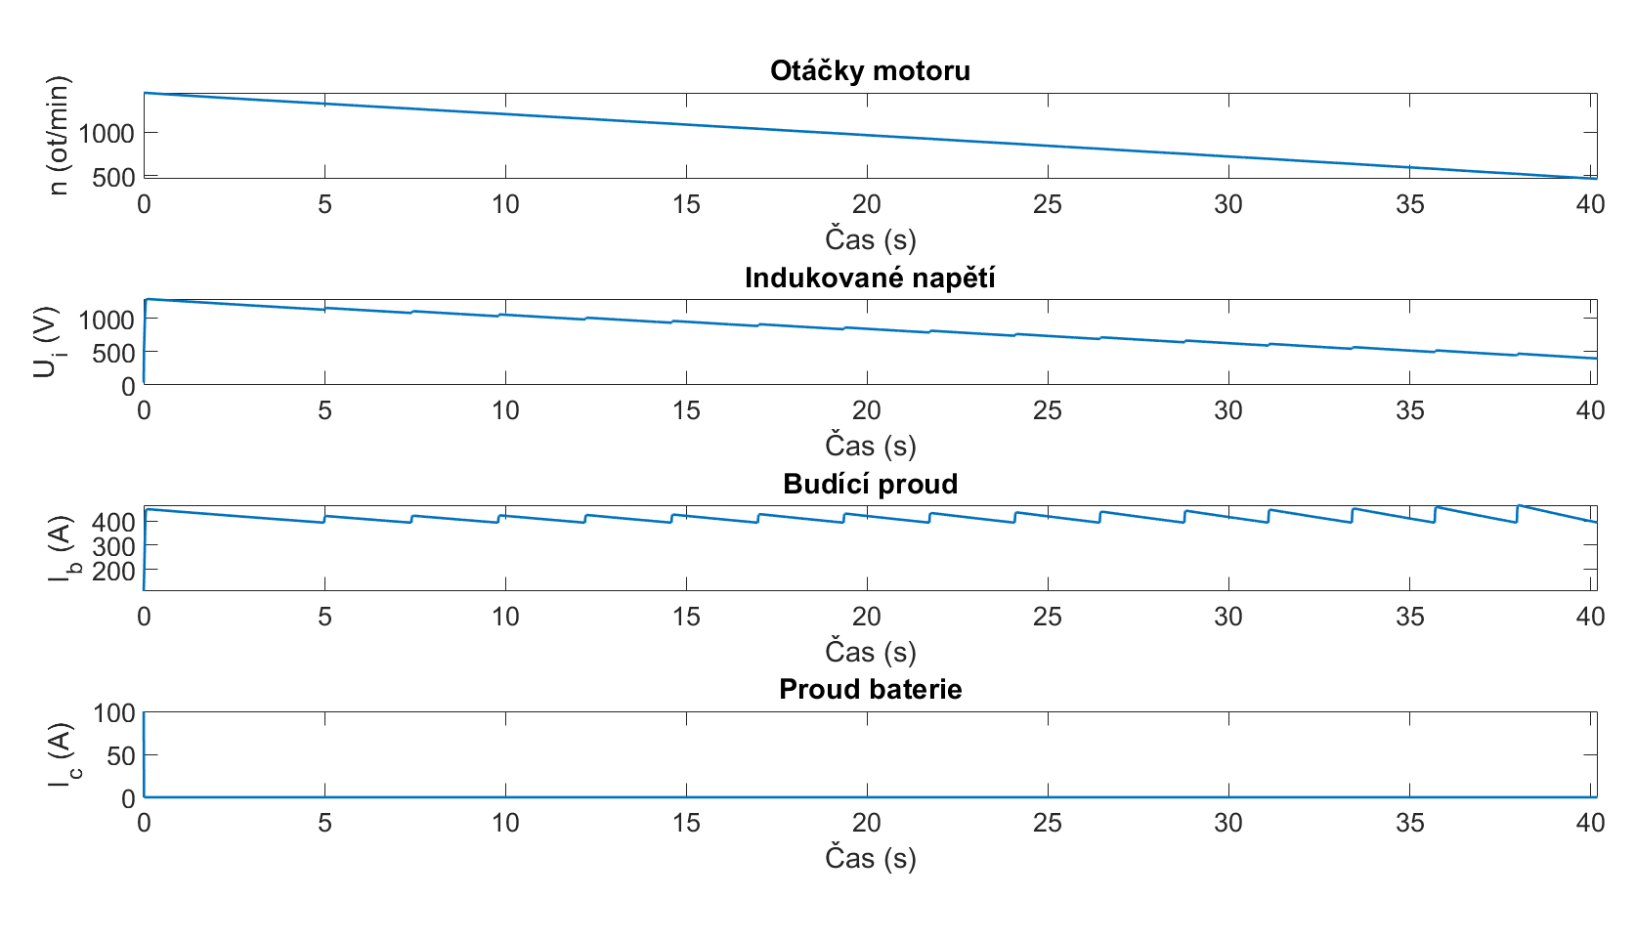

Seznam symbolů a zkratek
U_{i 900} (V) | Indukované napětí při 900 ot/min stroje
I_{b} (A) | Budící proud
U_{i} (V) | Indukované napětí
p | Koeficienty pro výpočet indukovaného napětí
R_{a} (Ω) | Odpor kotvy stroje
R_{p} (Ω) | Odpor odporníku
R_{b} (Ω) | Odpor budícího vinutí
I_{k} (A) | Proud kotvou stroje
I_{c} (A) | Proud z baterie
F_{B} (N) | Brzdná síla
V (km/h) | Rychlost vozidla

Literatura
- KOŽUŠKO, Július. Elektrická lokomotiva řady E 499.2. Praha: Nakladatelství dopravy a spojů, 1981. Knižnice nové techniky a technologie na železnici.
- Danzer, Jiří. Elektrická trakce. 2, Stupňové řízení sériového motoru. Vyd. 1. Plzeň: Západočeská univerzita, 2009. 79 s. ISBN 978-80-7043-770-4.
- AtlasLokomotiv.net: 150, 151 | E 499.2 Dostupné z: www.atlaslokomotiv.net/loko-150.html

